Schemat nr 4 - Zestaw drenów do oksygenatora z biopompą:

1.Szant żylno tętniczy:
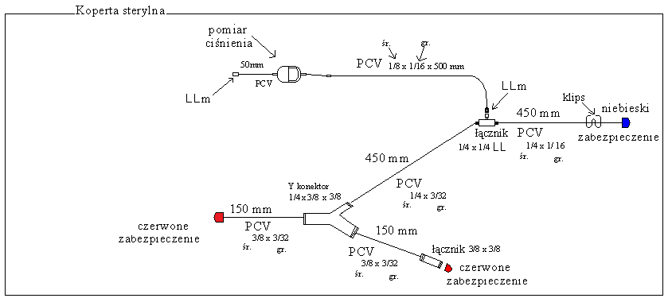
2. Dreny wlotu żylnego do zbiornika kadrdiotomijnego:
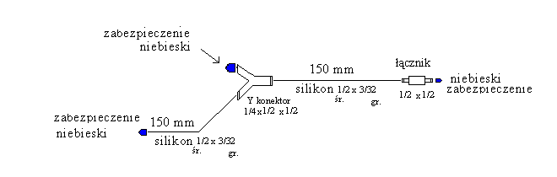
3. Dren z igłą do szybkiego wypełnienia układu:
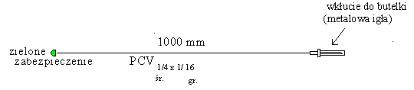
4.Dreny ssakowe :
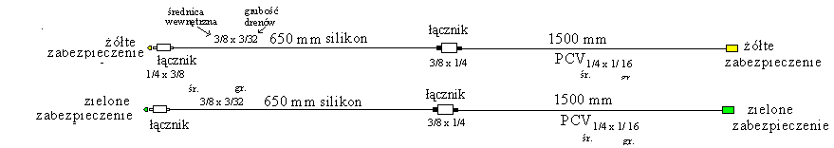

5. Dren z filtrem do gazów medycznych:
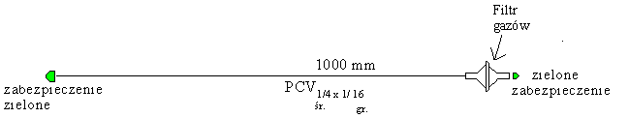
6. Dreny do głowicy biopompy:

